附件3
山东大学学生缴费查询流程
1.如何查询缴费明细
登陆山东大学主页http://www.sdu.edu.cn→快速通道→“财务系统”→“用户号/密码/附加码”（用户名为：本人学号，初始密码为：身份证号码，身份证号码中字母大写）
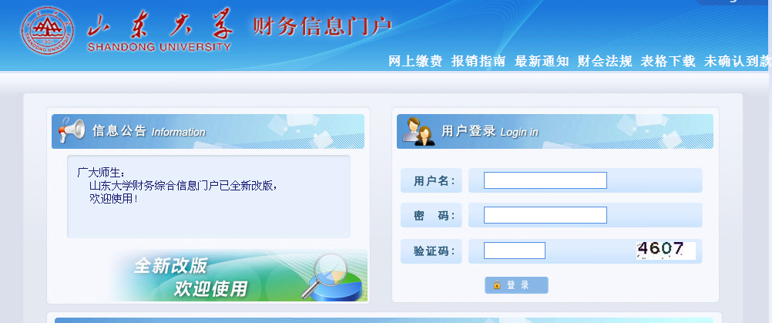

登陆后点击“财务查询”→“我的收费查询”→“学生收费明细查询” →查询功能选择“本专科学生个人欠费查询” →“查询全部缴费情况”→点击学号可查询交费明细情况。
个人缴费情况中开账年月为“201705”的应收金额即为四年学分学费清算金额，正数为欠费金额，负数为退费金额。
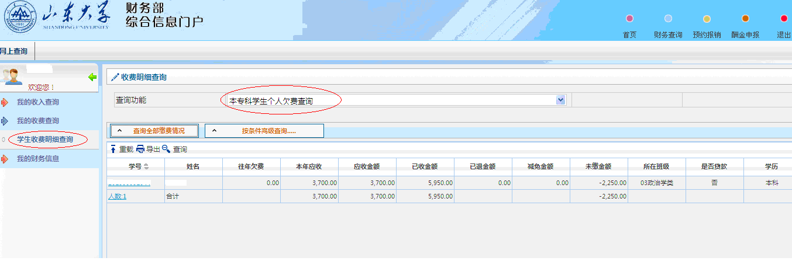
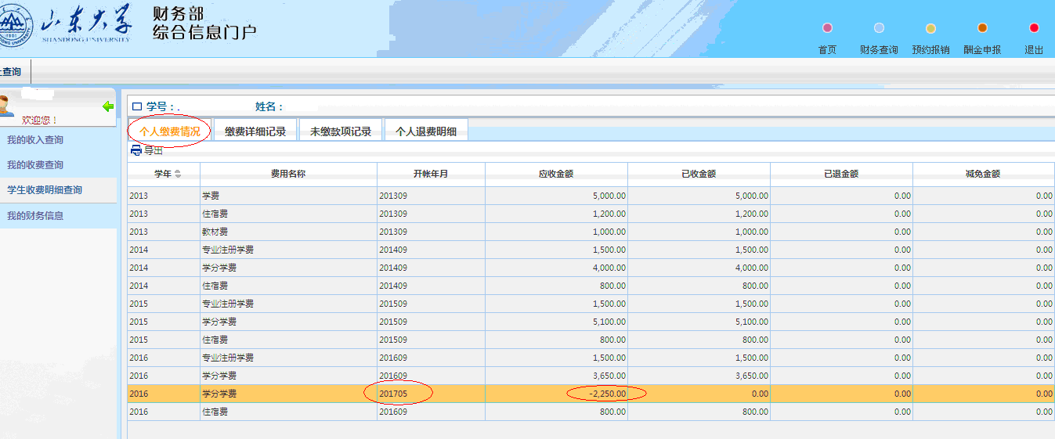

2如何查询学分学费清算金额
登陆后点击“财务查询”→“我的财务信息” →“财务信息发布” →查询功能选择“学分信息发布” →报表实例选择“学分信息发布” →点击查询即可。
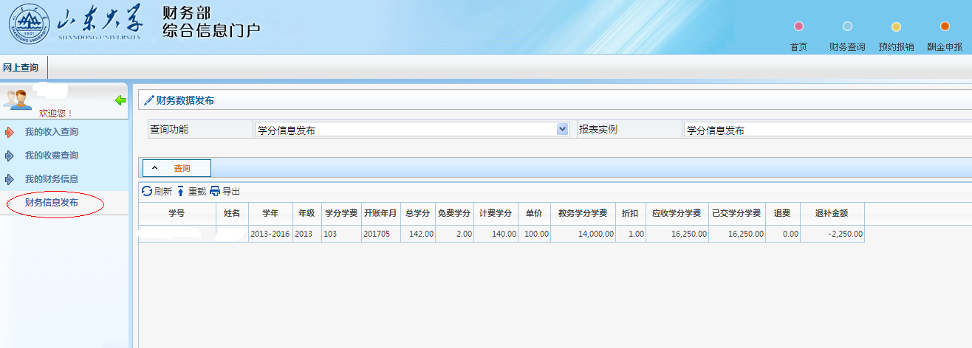
注：个人缴费情况中开账年月为“201705”的应收金额与财务信息发布中的“退补金额”相等。

